Über uns
Klar machen zum Ändern.
MACH MIT!
http://piratenpartei-nrw.de
Treffen jeden Donnerstag um 18:30 Uhr im
Café Max
Kuckelke 14
44135 Dortmund
Weitere PIRATEN-Treffen in:
Aachen, Bielefeld, Duisburg, Köln und Münster. Details auf der Homepage!

Die Unterwanderung der Bürgerrechte durch den Staat in Form von Massendatenspeicherung, Rasterfahndungen, Erhebung von biometrischen Daten und Online-Durchsuchungen erfordern ein politisches Gegengewicht.
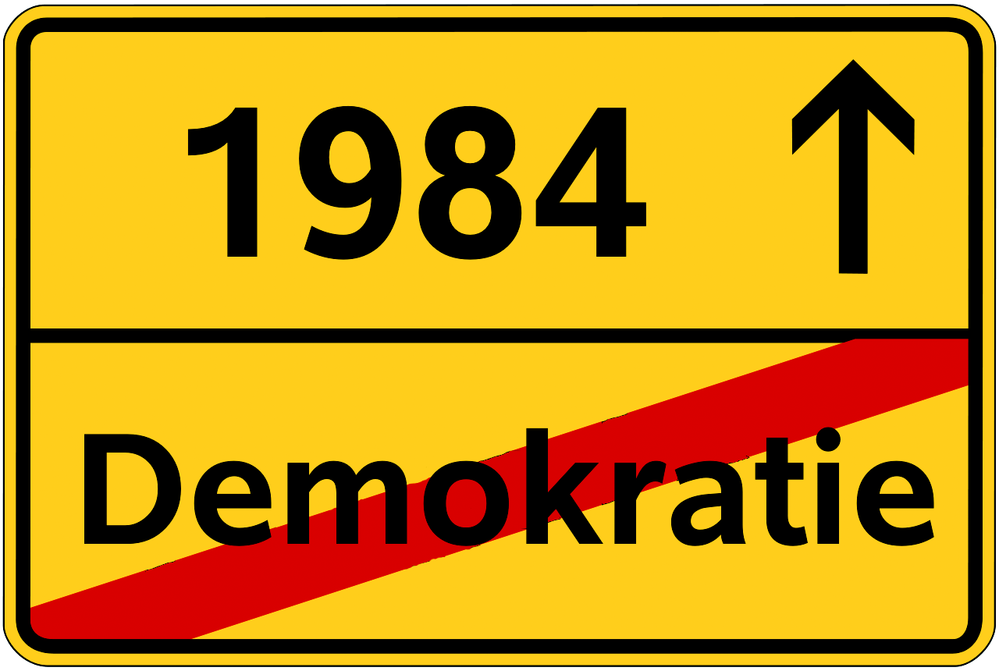
Der Einführung von Überwachungsgesetzen, wie sie in Deutschland zur Zeit passiert, treten die Piraten entschieden entgegen. Durch die angedachten und teilweise bereits verabschiedeten Gesetzesvorhaben werden Bürgerrechte aufgehoben; der Rechtsstaat wandelt sich in einen Überwachungsstaat, wie wir ihn nur von totalitären Regimen kennen.

Piraten weltweit
Seit Januar 2006 haben sich weltweit in 19 Ländern Piratenparteien gegründet:
Belgien, Österreich, Finnland, Italien, USA, Frankreich, Großbritannien, Peru, Portugal, Niederlande, Polen, Schweden, Spanien, Südafrika, Russland, Australien, Kanada etc.

Überlegen statt
Überwachen

PIRATEN setzen sich ein
- für Privatsphäre – online und offline

- für informationelle Selbstbestimmung

- für freie Bildung und gegen Studiengebühren

- für freies Wissen und gegen Trivialpatente
- für einen transparenten Staat anstatt eines gläsernen Bürgers
- für mehr Basisdemokratie und gegen Lobbyismus
- für die Beibehaltung der Unschuldsvermutung im Zivil- und Strafrecht
- gegen die Vorratsdatenspeicherung und Onlinedurchsuchung
- gegen die Aushöhlung unseres Grundgesetzes

- für die strickte Einhaltung der Menschenrechte

- gegen die zunehmende Überwachung unter Ausnutzung einer absichtsvoll geschürten Terrorangst
- Verbesserung des „Copyrights“ und Förderung von freien Lizenzen

http://piratenpartei-nrw.de

PIRATEN
PARTEI
Stammtisch
Dortmund



Vorratsdatenspeicherung
Am 18.04.2007 hat das Bundeskabinett den von Justizministerin Brigitte Zypries vorgelegten Gesetzesentwurf zur Vorrats-datenspeicherung beschlossen, der alle Anbieter von Kommunikationsdiensten (Telefon-, Internet-, Mailprovider usw.) dazu verpflichtet, verdachtsunabhängig künftig die gesamten Verkehrs- und Standortdaten ihrer Nutzer über mindestens sechs Monate für staatlichen Zugriff vorrätig zu halten.
„...wir wissen mit wem Du letzten Sommer telefoniert hast!“

Online-Durchsuchungen
Um dem Staat heimlichen Zugriff auf ge-speicherte Daten (Kontakte, Korrespondenz, Chatlogs, Browserhistory) zu gewähren, können staatliche Ermittler über das Inter-net unbemerkt Spionagesoftware (Trojaner) in Firmen- und Privatrechner einspielen. Am 25.04.2007 wurde bekannt, dass solche verdeckten Online-Durchsuchungen bereits seit 2005 auf Anordnung Otto Schilys durchgeführt wurden, obwohl sie vom Grundgesetz und der Strafprozessordnung nicht gedeckt waren. In den Reihen der großen Koalition wird daher aktuell über eine Grundrechtsänderung zur „Schaffung einer gesetzlichen Grundlage“ von Online-Durchsuchungen debattiert.

„...leider wissen Terroristen dieses zu umgehen, es trifft nur die Unschuldigen.“

Patentrecht
Wir lehnen Patente auf Lebewesen und Gene, auf Geschäftsideen und auch auf Software einhellig ab, weil sie
- unzumutbare und unverantwortliche Konsequenzen haben.
- die Entwicklung der Wissensgesellschaft behindern.
- allgemeine Güter ohne Gegenleistung und ohne Not privatisieren.
- kein Erfindungspotential im ursprünglichen Sinne besitzen.
Die gute Entwicklung klein- und mittelständischer IT-Unternehmen in ganz Europa hat beispielsweise gezeigt, dass auf dem Softwaresektor Patente vollkommen unnötig sind.

Transparenz
Die Abkehr vom „Prinzip der Geheimhaltung“, der Verwaltungs- und Politikvorstellung eines überkommenen Staatsbegriffs und die Betonung des „Prinzips der Öffentlichkeit“, das einen mündigen Bürger in den Mittelpunkt staatlichen Handelns und Gestaltens stellt, schafft nach der festen Überzeugung der Piratenpartei die unabdingbaren Voraussetzungen für eine moderne Wissensgesellschaft in einer freiheitlichen und demokratischen Ordnung.

„Transparenter Staat statt gläserner Bürger.“

Informationelle Selbstbestimmung
Das Recht des Einzelnen, die Nutzung seiner persönlichen Daten zu kontrollieren, muss gestärkt werden. Dazu müssen insbesondere die Datenschutzbeauftragten völlig unab-hängig agieren können. Neue Methoden wie das Scoring machen es erforderlich, nicht nur die persönlichen Daten kontrollieren zu können, sondern auch die Nutzung aller Daten, die zu einem Urteil über eine Person herangezogen werden können. Jeder Bürger muss gegenüber den Betreibern zentraler Datenbanken einen durchsetzbaren und wirklich unentgeltlichen Anspruch auf Selbstauskunft und gegebenenfalls auf Korrektur, Sperrung oder Löschung der Daten haben.

Open Access
Aus dem Staatshaushalt wird eine Vielzahl schöpferischer Tätigkeiten finanziert, die als Produkt urheberrechtlich geschützte Werke hervorbringen. Da diese Werke von der Allgemeinheit finanziert werden, sollten sie auch der Allgemeinheit kostenlos zur Verfügung stehen.
„Jede Gesellschaft, welche ein bisschen Freiheit aufgibt um etwas mehr Sicherheit zu gewinnen, hat beides nicht verdient und wird auch beides verlieren.“
Benjamin Franklin

